
名字：__________________ 日期：________ 月 ________ 日
这篇文章的名字是：____________________________________________________
一、照片、构造图、地图等可以帮助我们知道段落的意思。找一找文章里的图片或照片，写出段落大意。
图片 | 段落大意
例：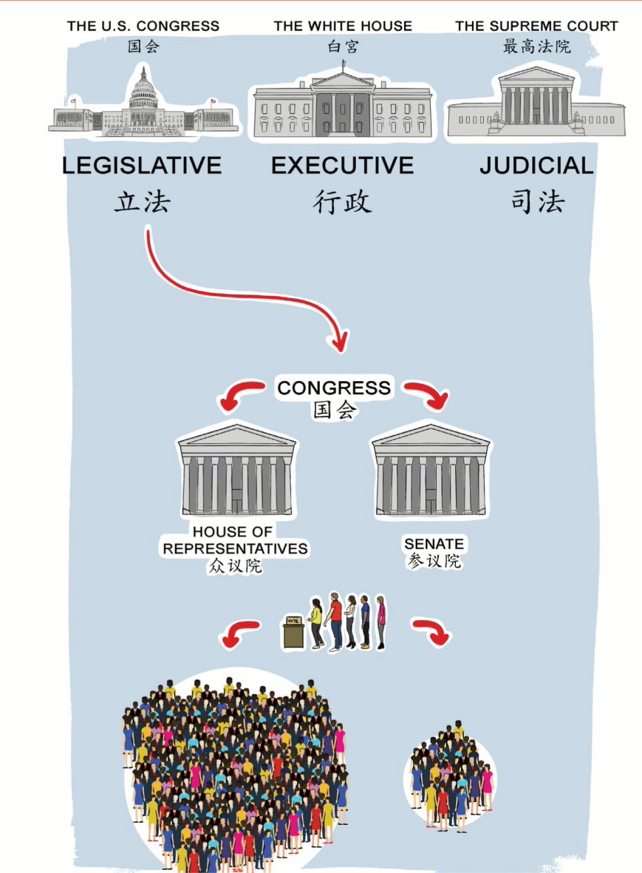 | 立法的主要机构是国会。国会包括参议院和众议院。参议员和众议员都是由人民选举出来的。
1.

第______页
2.

第______页
二、主题就是文章中想要表达的中心思想。
这篇文章的主题是什么？
_____________________________________________
这个主题是从哪些方面来介绍的？
- ________________________
- ________________________
- ________________________
三、在这篇文章中，请你找出一件事情，想一想这件事情发生的顺序，然后按照顺序把它写出来。

四、细节就是除了大意以外，文章中比较细小的部分。细节可以帮助我们了解更多的信息。 请你写出三个细节。

- ________________________________________________

________________________________________________

- ________________________________________________

________________________________________________

- ________________________________________________

________________________________________________

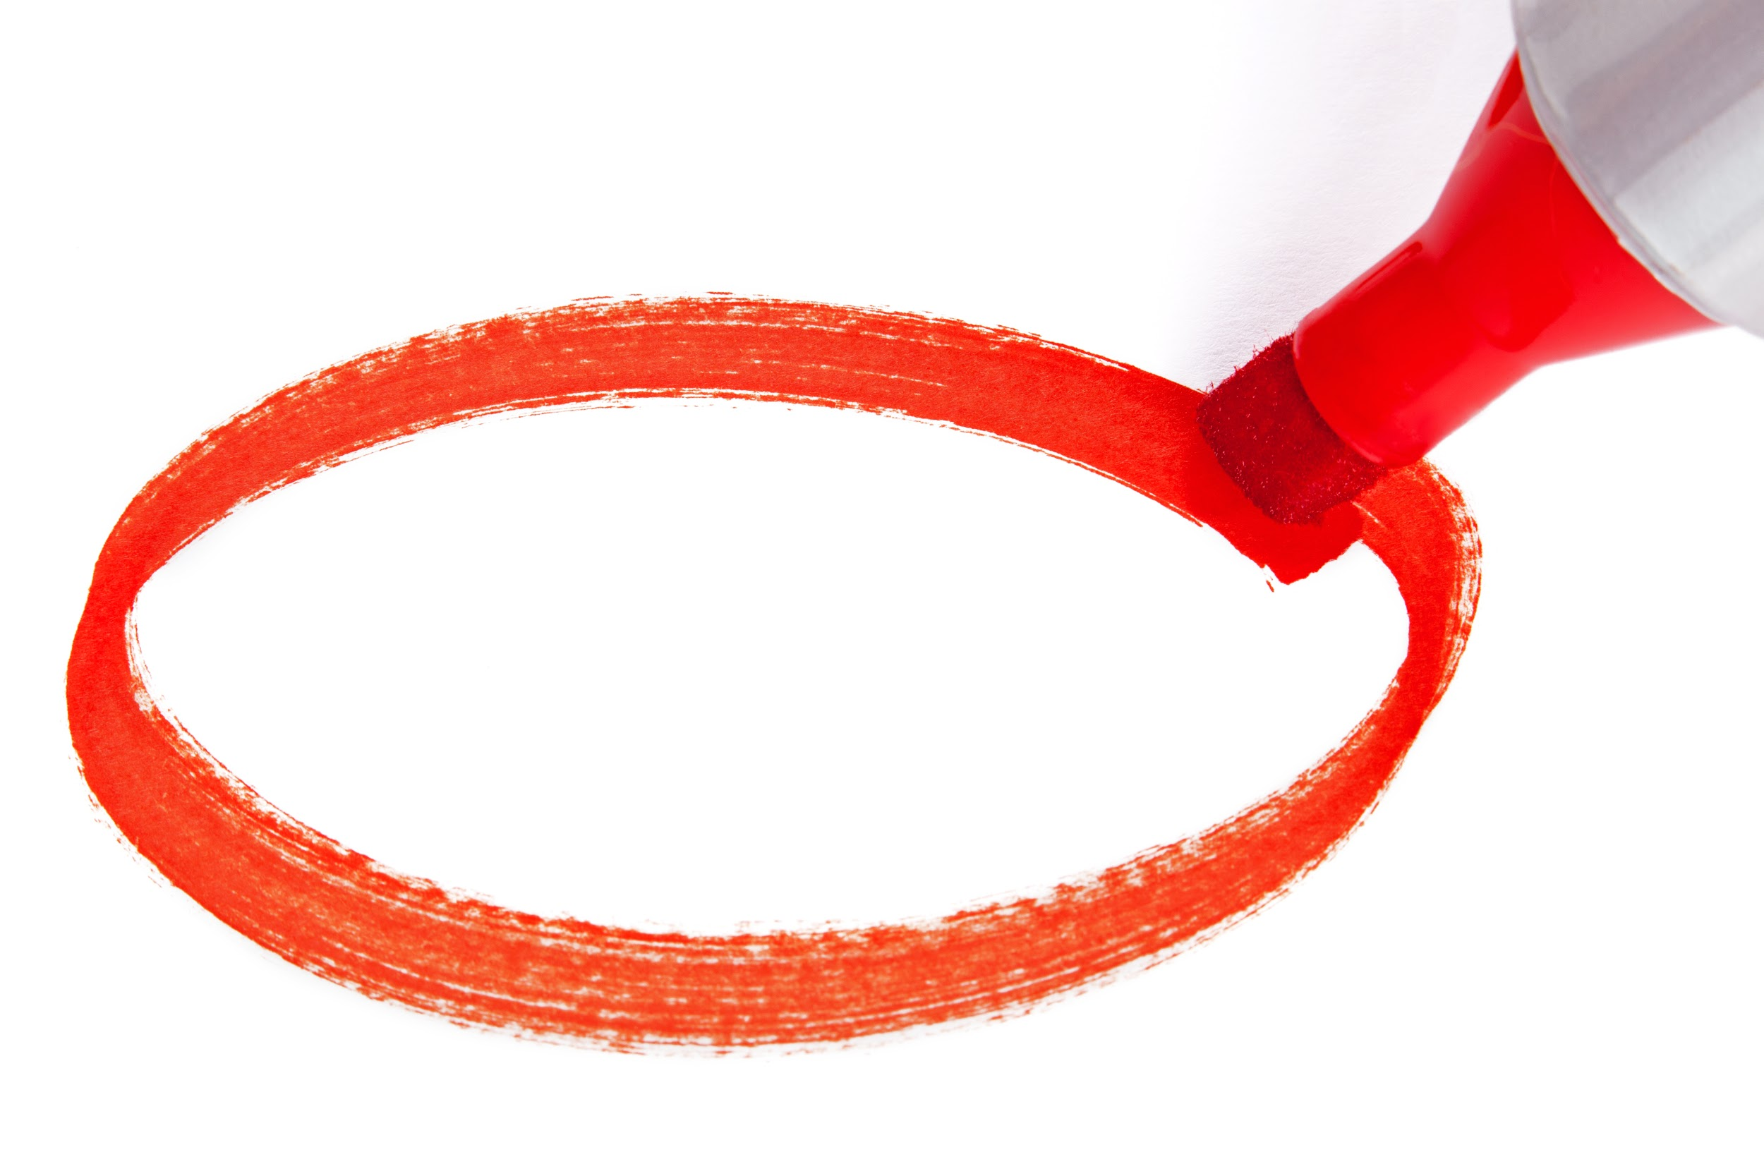
五、文章可以用不同的方式来说明一件事情。
这篇文章是以 ( ) 为主来写的。
A 时间前后 B 事件的原因
C 事件的结果 D 事件的原因和结果

六、举例子就是用一个例子来解释一件事情。
这篇文章中有举例子的说明方法吗？（ 有 / 没有 )
如果有的话，写出一个例子：

____________________________________________________

____________________________________________________

七、在这篇文章中，作者主要想要告诉我们：

____________________________________________________

____________________________________________________

八、这是一篇（ ）。
A 想象的故事 B 介绍人物的文章
C 介绍历史事件的文章 D 都不是

九、影响就是一件事情带给另一件事情一些变化。
这篇文章有说到什么事情影响到另一件事情吗？（ 有 / 没有 )
如果有的话，请你写一写。

事件：
影响：

十、句子和句子之间都有关系，这个关系是用来帮助我们更了解文章的内容。
例如：小鸟怕冷。小鸟躲在家里。
这两个句子是因果关系：前面那句是原因，后面那句是结果。
例如：我先买火车票。我再去等火车。
这两个句子是前后关系：前面那句先发生，后面那句才发生。
找一找，请你写出一组有因果关系或前后关系的句子。
关系 | 书中的页数 | 句子
 | 第_____页 | 句子1：
 | 第_____页 | 句子2：


十一、在书中找一张图片，用你自己的话，告诉一个朋友这张图片在说什么。

朋友的名字：_______________
朋友请打分：说出大意和所有的细节
说出大意和很多的细节
说出大意和一些细节
说出大意而已

-------------------------------TEACHER ONLY-------------------------------
分级学习目标 Questions and Objectives:
题号 | 分级学习目标
一 | J.RI.7.1 能够根据照片、构造图、地图来进一步理解句子或段落的意思
二 | J.RI.2.1 能够指出文章主要介绍的主题，并指出同一主题的不同类别或方面
三 | J.RI.3.1 能够指出现象、事件、或者概念的前后顺序或者步骤
四 | J.RI.1.1 能够在独立概括内容大意的基础上进一步读懂细节
五 | J.RI.5.2 能够理解文章的结构（以事件或事物的起因或结果为主来进行说明或议论)
六 | J.RI.4.1 能够理解“举例子”的说明方法并在文章中指出举例子的句子
七 | J.RI.6.1 能够理解作者的意图，作者想要回答什么，解释什么，或者说明什么
八 | J.RI.5.1 能够识别常见说明文类型（历史类）：是以介绍一个历史时期或者历史事件为主
九 | J.RI.3.2 能够理解现象或事件产生的影响
十 | J.RI.8.1 能够指出句子之间或者段落之间的联系（因果关系、对比、顺序、影响等）
十一 | J.RI.7.2 能够靠图片重述句意(读完当页内容后，遮住文字，学生可以靠图片来重述当页的内容)
＊第一次使用这份学习单时，请先用一本Level J 的书做范例，教导学生如何在阅读后独立完成这份学习单。
＊第一题，建议老师在课堂教学中先示范教导学生练习运用图片/照片来理解段落的意思。在使用学习单之前，解释例题：先看图片的上半部分，这个部分帮助我们理解“立法分支的主要机构是国会。国会包括参议院和众议院”，然后再看图片的下半部分，这个部分帮助我们理解“参议员和众议员都是由人民选举出来的”。这张图片帮助我们理解这个段落。所以，在左边，要先把图片所在的页码写下来，然后再把段落大意写在右边的方框里。
＊第二题，建议老师在课堂教学中先复习说明人、事物和概念的区别，并示范指出文章主要介绍的主题，以及这个主题的不同方面。
＊第三题，老师在课堂教学中先说明什么是顺序/步骤，然后示范如何归纳总结一件事情发生的顺序。
＊第四题，老师在课堂教学中先示范教导学生如何概括大意以及了解细节的意思。
＊第五题，老师在课堂教学中先说明文章会用不同的写作结构来进行介绍，例如：以事件起因或结果为主进行说明的文章结构。在Level J丛书中，以《大堡礁》一书为例，说明文章是以大堡礁面临威胁的原因和结果为主来进行介绍的。
＊第六题，老师在课堂教学中先解释什么是举例子的写法，并示范教导学生如何指出举例子的句子。
＊第七题，老师在课堂教学中先示范教导学生什么是作者的意图。作者想要回答什么问题？想要解释什么？或者想要说明什么？
＊第八题，老师在课堂教学中先教导学生区别不同的文体，帮助学生了解什么是历史类的文章，什么是介绍人物的文章。以Level J的书为例，《万里长城》是历史类的文章；《爱迪生》是介绍人物的文章。
＊第九题，老师在课堂教学中先解释“影响”的意思，然后让学生分享他们自己生活中的真实例子，最后示范教导学生了解一个事件是怎么影响了另一个事件。
＊第十题，老师在课堂教学中先教导学生一些基本的句子关系（因果关系、对比、顺序、影响等），然后用书中的实例示范，帮助学生理解句子关系并进一步练习。
＊第十一题，老师在课堂教学中先示范如何看图重述文章，并指导学生如何把细节说清楚。在让学生做练习以前，老师先要告诉学生怎么跟朋友一起做这道题目，并说明如何为对方打分。

